PLATAFORMA ELECTORAL
o..

INSTITUTO ESTATAL ELECTORAL DE BAJA CALIFORNIA
O 3 ABR 2016

.. \RlJI ¡

DIPUTADO LOCAL DEL VI DISTRITO t:Lt:CTORAL

A LOS 03 DÍAS DEL MES DE ABRIL DE 2016

- @ A lo largo de los años, hemos encontrado un sin número de casos donde el contexto social pasa por profundas · crisis y muchas dificultades. La complejidad de vivir en un mundo globalizado nos lleva a la necesidad de tener que plantear soluciones a fin de atender la desigualdad social.

"' En general nuestra ciudad ha sido golpeada por los altos indices delictivos que se presentan a diario; situación que se hace mucho más profunda para aquellos que habitan o circulan en las zonas que corresponden al VI Distrito Electoral Local. Asimismo, vemos un bajo crecimiento económico, un sin fin de carencias y la falta de unidad entre los grupos de vecinos que lo conforman.

e Es indispensable que los mexicalenses encuentren y principalmente de aquellos que pertenecen al VI Distrito, encuentren una voz organizada, que gestione apoyos para cubrir las necesidades básicas y una solución a sus problemas.

@La propuesta que hacemos es de unidad, consagrada entre los ciudadanos y los representantes, teniendo por objeto lograr una verdadera representación a través de esta plataforma electoral; la justicia! social y el trabajo organizado será el eje central de nuestra labor, trabajando uno a uno, ciudadano y representante, con la finalidad de construir un mejor distrito.

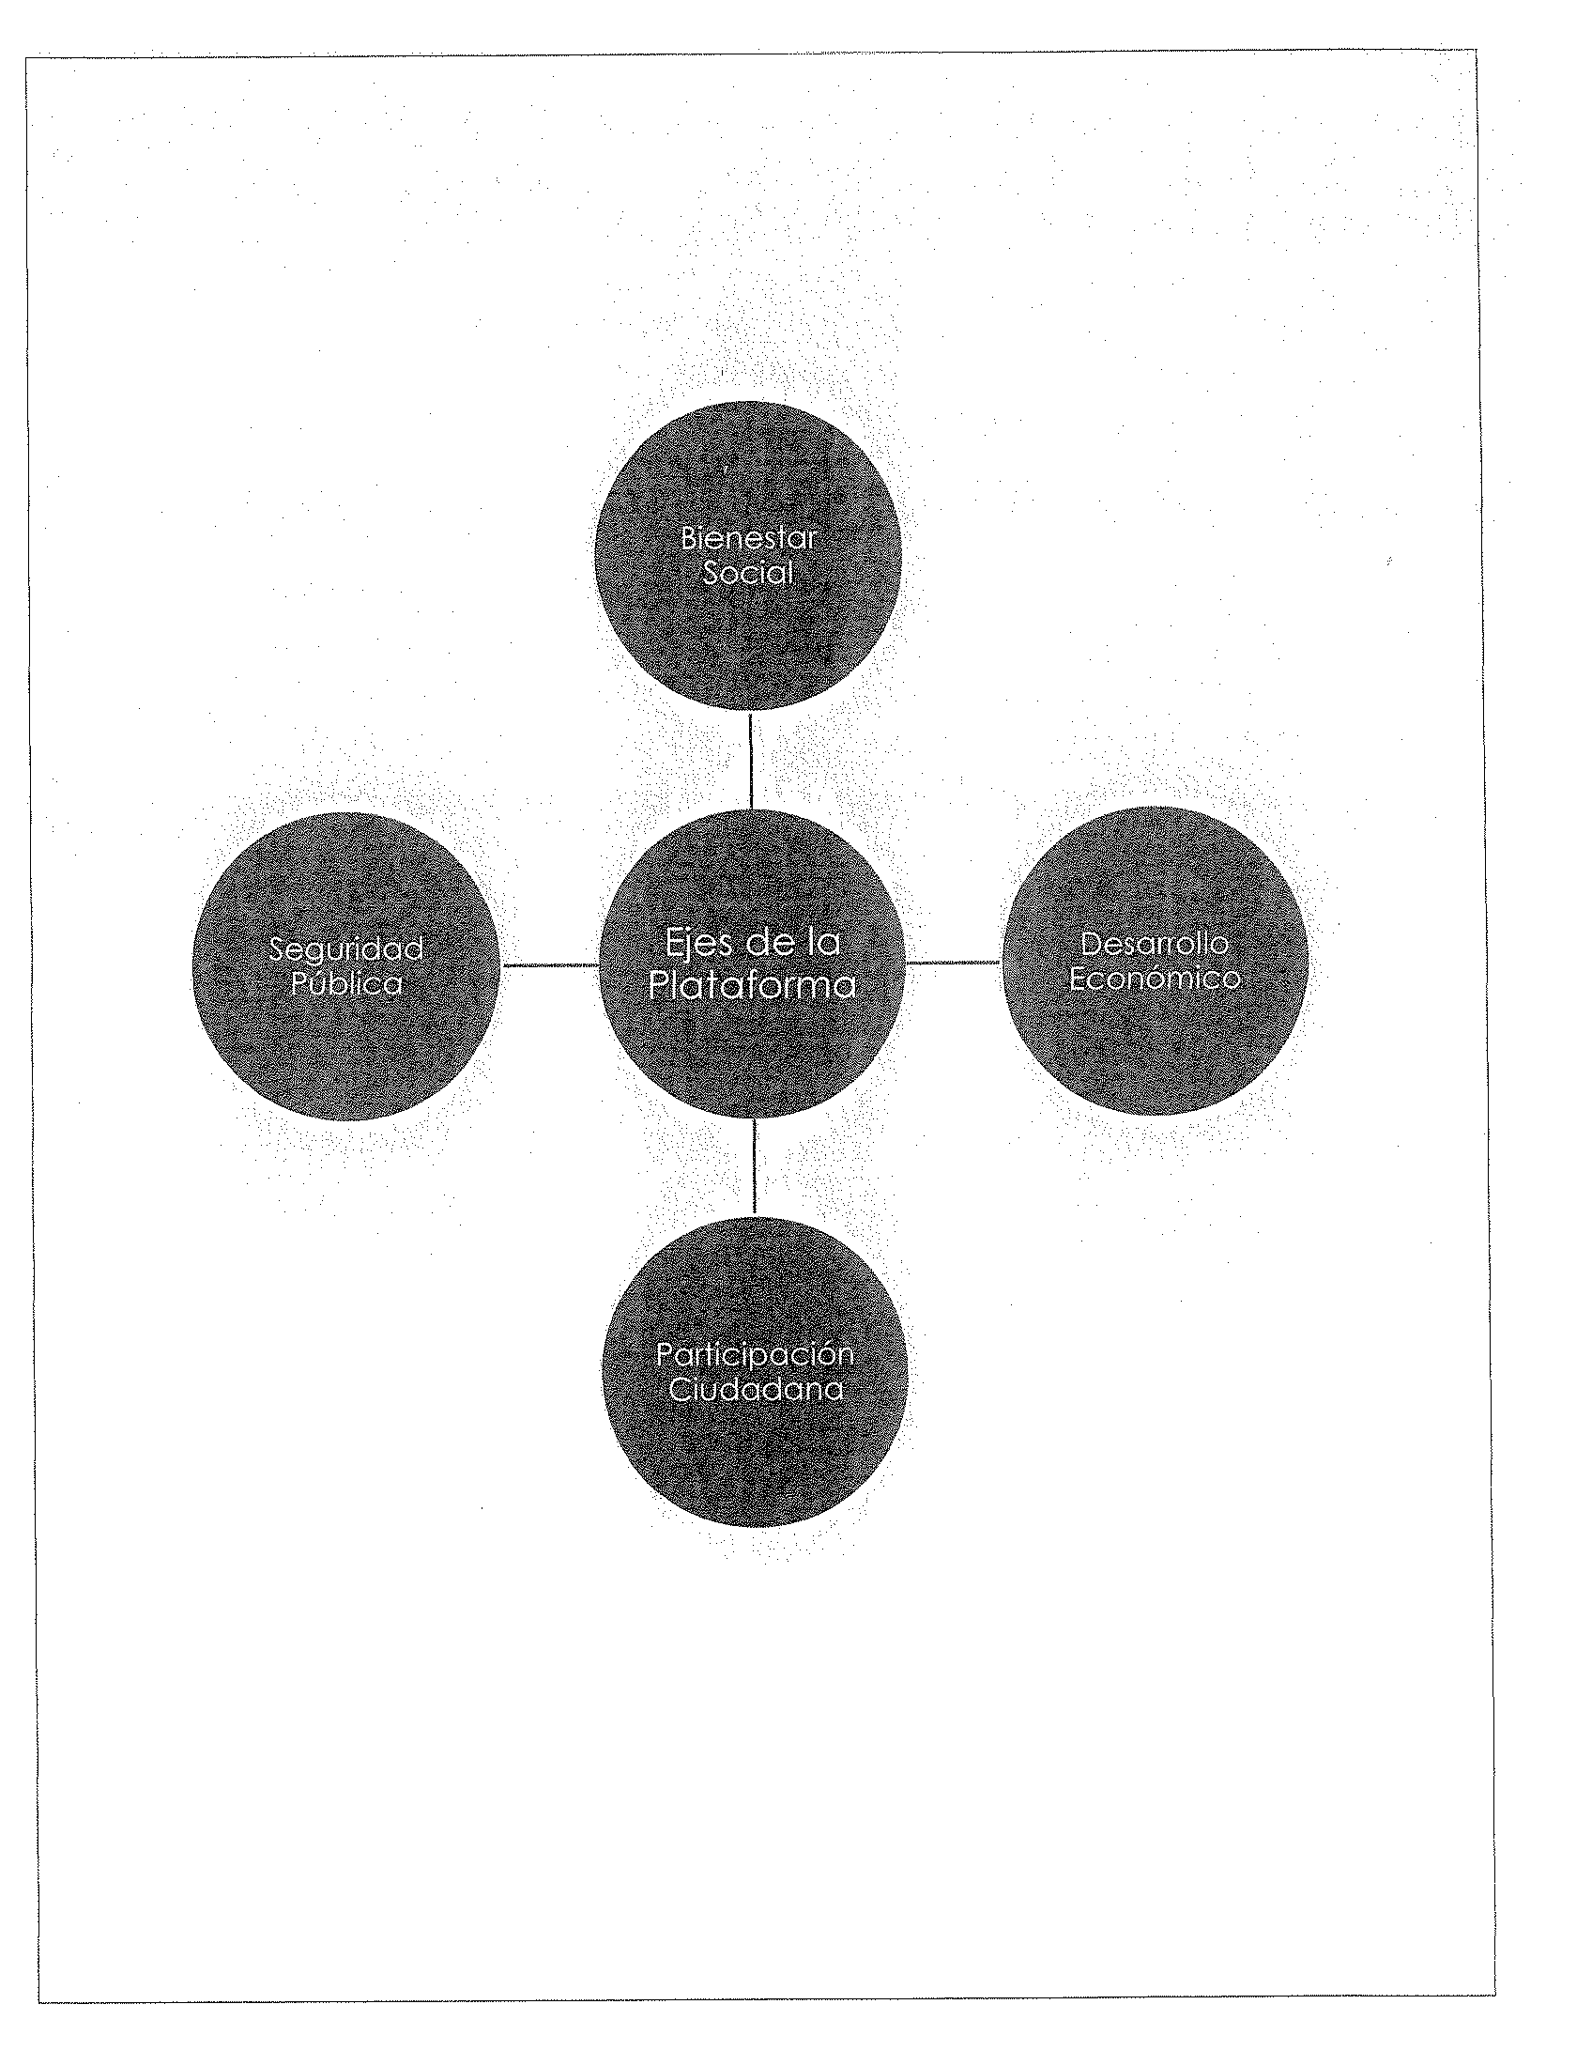

[

Un modelo universal de bienestar social que garactice el acceso igualitario a los servicios de salud, educación, luz, agua, drenaje y pavimentación es uno de los ejes centrales de nuestra propuesta.

Nuestra plataforma se fundamente en el derecho al mínimo vital, siendo una gama de derechos humanos que comprenden la dignida humana, la solidaridad, la libertad, la igualdad material y el Estado social, considerando que para que la ciudadanía goce plenamente su libertan, es fundamental asegurar un mínimo de seguridad económica y la satisfacción de sus necesidades básicas.

En el ambito internacional podemos encontrar normas que incluyen este derecho, tal como la
Declaración Universal de Derechos Humanos, que

1
reconoce el derecho de toda persona a un nivel de vida adecuado que le asegure, a ella. y a su familia, la salud y el bienestar, en especial, la alimentación, el vestido, la vivienda, la asistencia médica y los servicios sociales necesarios; de igual manera, prevé el derecho de los trabajadores a una remuneración equitativa y satisfactoria, que asegure a la persona y a su familia una existencia conforme a la dignidad humana, y que dicha remuneración debe completarse con cualquier otro medio de protección social, por ello se considera un eje importante ya que el objetivo es armonizar las necesidades de nuestra población a las expectativas internacionales.

A fin de atender a la población que se encuentra en desventaja, se debe de garantizar la igualdad de condiciones en los habitantes que radican en el VI Distrito. Por ello, contemplamos apoyos económicos directos que serán necesarios a efecto de que los padres de familia envíen a sus hijos a las escuelas y detonen dinámicas que en el corto y mediano plazo mejoren sus condiciones de vida.
Es necesario ya romper las cadenas de pobreza que asolan a los ciudadanos de nuestra comunidad. De este modo, se proponen diversas estrategias que serán de utilidad para su combate, entre las que destacan:

- Inclusión social de grupos vulnerables y sano desarrollo de comunidades.

En el ánimo de contribuir y fomentar la inclusión social, la no discriminación, así como al respeto de los derechos humanos, es necesario promover reuniones con el sector público y privado a fin de emprender líneas de trabajo en beneficio de los migrantes, niños, personas con capacidades diferentes, madres solteras, familias desprotegidas, adultos mayores, entre otros, de tal manera que se puedan obtener diagnósticos de las necesidades de estos grupos y, en base a ello, diseñar políticas públicas transversales, que sirvan para generar programas en su beneficio.

Por otro lado, es necesario disponer de espacios públicos suficientes, tanto de rescate como centros comunitarios, de tal forma que estos puedan servir para las acciones que se ejecutarán en este sentido, constituyéndolos como sitio integrales de atención para la ciudadanía en general.

En toda sociedad existen personas o colectivos que se encuentran en situación de desventaja potencial (vulnerables) o efectiva (vulnerados), por factores que pueden ser inherentes al grupo (edad, sexo o discapacidad) o provocados por su relación con el entorno en el que se desenvuelven (condiciones sociales, económicas o jurídicos), por ello, la Constitución Política de los Estados Unidos Mexicanos reconoce la existencia de grupos en situación de vulnerabilidad que

requieren de una particular protección del Estado para poder desplegar su autonomía en condiciones de igualdad con los restantes miembros de la sociedad, y no se vean reducidos, con menoscabo de su dignidad, a colectividades oprimidas por las necesidades de orden más básicas, justificando dicha circunstancia que el Estado tome determinadas acciones en favor del grupo para inhibir las desigualdades que afronta, en atención a los principios de solidaridad e igualdad sustantiva, conferidos en el artículo 1o. constitucional.

Por ello, nuestra plataforma electoral tiene por objeto conferirles un mismo nivel de oportunidad para el goce y ejercicio de sus derechos humanos, por lo cual, consignando un principio que permea en todos los ámbitos sociales, de manera que impone a las

autoridades el deber tutelar el derecho a la inclusión de estos grupos.

En este rubro,, la finalidad de nuestra plataforma electoral proteger valores constitucionales y derechos fundamentales que prevalece en el sistema jurídico mexicano.

- Disminución de las desigualdades territoriales.

Existe una falta de visión de las autoridades, quienes por años han sostenido -de manera inadmisible- la desigualdad entre nuestro territorio. No han sido capaces de diseñar un modelo de crecimiento incluyente; sino que insisten en perpetuar un círculo v1c1oso que difícilmente hará que Mexicali alcance su meta de convertirse en una ciudad de gran desarrollo.

Lo anterior, es asL ya que no se generan los

espacios para que las comunidades puedan

!
aprovechar todo su potencial, terreno en ,que

a la salud, Ja educación pública y el desarrollo de fuentes de trabajo 'Sea suficiente para que la ciudadanía puedo satisfacer sus propios demandas.

En ese tenor, se propone entre otros cosos, construir centros culturales, recreativos y educativos en las colonias más populares de nuestro distrito, así como efectuar un reordenamiento y regulación territorial de asentamientos irregulares en zonas urbanas.

Asimismo, se propone establecer políticas activas de empleo para mejorar los ofertas en los mujeres; ampliar los servicios de apoyo en

el cuidado infantil; promover la formación técnica y profesional de las mujeres, así como el acceso a sectores y áreas en las que puedan trascender sin estereotipos en función del género.

- Disminución de las desigualdades entre hombres y mujeres.

La mujer constantemente es víctima de violencia en cualesquiera de sus tipos (ya sea física, psicológica, económica, patrimonial o sexual) y de sus modalidades (familiar, laboraL docente, comunitaria, entre otros).

En muchas ocasiones hemos observado como corren a solicitar apoyo a los centros, unidades y demás instituciones públicas del sector salud,

educativo y de seguridad/ sin que puedan ser atendidas como se merecen.

En función de lo anterior, hay que promover áreas especializados en salud . femenina en todos los hospitales y centros de salud públicos, así como la atención· integral y de
[ · calidad o mujeres víctimas de violencia.

Las instituciones que brinden la atención a la violencia de género contra las mujeres, deben contar con personal competente para desempeñar las funciones que se establecen desde los enfoques antes mencionados y en virtud de que se busca la integralidad de la atención, éstas deben de cubrir cuando menos las áreas de psicología, trabajo social, medica/ legal, infantil y capacitación a la mujer.

por el poco conocimiento de elementos nutritivos.

Es vital que las autoridades gubernamentales tengan presentes los valores de libertad, seguridad jurídica y democracia, cuando toman decisiones de cualquier orden. Para que haya crecimiento económico, debe existir un entorno de inversión transparente y estable, respetando en toda circunstancia el Estado de Derecr10.

Se debe garantizar el trato justo e igualitario a los inversionistas, no permitiendo desigualdades entre inversiones locales, regionales, nacionales o extranjeros.

En base a lo anterior, se propone fomentar la competitividad económica en todos los

ámbitos, aumentando la oferta de los productos (con especial énfasis a los productos locales) y servicios de mejor calidad a menor costo. Una adecuada protección de la propiedad intelectual constituye un eje esencial para garantizar la innovación y la transferencia de tecnología que son vitales para el desarrollo de una economía sostenible.

Es necesario también invertir más en el capital humano de los sectores público y privado para aumentar la productividad y la innovación. En países desarrollados han encontrado que la inversión en talento humano constituye un factor fundamental para garantizar el desarrollo económico inclusivo a largo plazo, y es una herramienta fundamental para lo igualdad de oportunidades y la superación de la pobreza.

Se vuelve necesario contar en todo momento con personas que cuya formación profesional sean aptas paro brindar orientación, atención y procesos terapéuticos a los víctimas de la violencia de género, incluso a familiares.

De igual forma, estos equipos de trabajo deberán formarse en temas relacionados con lo equidad de género, derechos humanos, marco legal vigente, dinámicas de violencia según sus tipos y modalidades, entre otros temas.

Las repercusiones que ha tenido el desarrollo
,

económico del Estado se reflejan
mas

agudamente en los problemas de desnutrición

y del hambre, al no contar con los recursos mínimos necesarios para satisfacer las
necesidades · alimentarias, así como en el
'
desmedido crecimiento de lo población.

Las personas desnutridas o hambrientos son poco capaces para mantener un trabajo mental sano y en consecuencias son poco aptos para el trabajo físico.

Puede afirmarse que su rendimiento es casi nulo, porque cualquier esfuerzo que hacen les produce un desgaste extraordinario que es casi superior a sus energías.

Estas personas ocasionan fuertes problemas económicos a su comunidad, porque no pertenecen a la fuerza económica activo o son trabajadores cuya jornada de labor es

Orientar la planeación en seguridad hacia un enfoque de resultados transparentes y sujeto a la rendición de cuentas para servir· bien y mejor a la ciudadanía, así como establecer políticas de igualdad y no discriminación.

fraccionamientos, quienes se encargarán de colocar información concerniente o su propia vigilancia, con el propósito de disminuir robos a c,asa-habitación y de vehículos, asaltos a transeúntes y comercios.

Proporcionar seguridad en entradas y salidas en centros de recreación donde se haga consumo de bebidas embriagantes.

Es importante difundir campanas constantes de comunicación en materia del delito y combate a la inseguridad en escuelas, centros comerciales, parques recreativos, entre otros, los cuales deberán ser impartidos por las unidades de prevención del delito· de las distintas corporaciones policiacas.

poco fructífera y si sobresalen es a costa de su propia vida.

En todas las fuentes de trabajo su contribución intelectual o física está amenazada por las mismas causas. La desnutrición provoca varias enfermedades que también afectan la economía, dado que los enfermos en su gran mayoría, pertenecientes o los extractos sociales más humildes recurren a los beneficios sociales que el Estado les proporciona, lo que ocasiona fuertes gastos y la pérdida de un tiempo por ausentismo que debería dedicarse al aumento de la productividad.

La principal causa del problema de la desnutrición y del hambre se debe a la mala distribución del ingreso entre los habitantes, así como malos hábitos alimenticios, producidos

político y todo lo que tenga que ver con la toma de decisiones públicas. Devolver a lo político el eje fundamental de su concesión, siendo esta, la intención de dialogo para alcanzar un consenso que otorgue el mayor beneficio a los ciudadanos.

¡-•.

Para reducir los índices de violencia, se deben de mejorar las condiciones de seguridad. Para ello, con la suma de organizaciones sociales, participación ciudadana, sector académico y de especialistas en el tema de prevención, se puede avanzar sobre este eje.

Se considera necesario instalar un mayor número de comités vecinales en las colonias y

-------j

dentro de nuestro congreso; la contraloría 1
social o ciudadana, como herramienta para auditar y evaluar la implementación de
'
políticas, así como ,la integración de comités y consejos de participación ciudadana, que constituyen un mecanismo típico de intervención directa de actores no gubernamentales en distintos fases del proceso de políticas públicas.

Todo lo anterior se considera fundamental en la actualidad, puesto que la ausencia del ciudadano en el centro de la toma de decisiones ha dado paso a la irnpunidad; la falta de vigilancia, los retrocesos en materia de rendición de cuentas y accesos a la información, y los facultades desmedidas de los partidos políticos han derivado en una repulsión hacia lo política y en general ante lo

Por último, es necesario reducir la economía informal a fin de incrementar la calidad de los empleos; en consecuencia, es importante generar una cultura que incentive o distintos sectores de nuestra comunidad en la creación de empleos formoles.

[

Lo crisis de representación en nuestro sistema político puede explicarse en parte por los altos costos de participación en lo política y en los espacios de representación, la ciudadanía se muestra alejada de la toma de decisiones y por lo tanto de aquellos que están encargados de tomarlas en su representación.

Por ello consideramos de suma importancia

reducir los costos de participación para tender

'
una línea directa de acción entre los representados y su representante más directo como lo es el diputado local.

La participación ciudadana ··es . un tema recurrente tanto en el ámbito político como en
el académico; en términos generales, la participación ciudadana es la inclusión de los individuos en el espacio público estatal y no estatal desde su identidad de ciudadanos, es decir, de integrantes de una comunidad política.

Esta participación está vinculada a los modelos de democracia y al tipo de relación gobierno-sociedad que se quiere construir.

Si bien todos estos mecanismos sirven para promover reformas o nuevos marcos legales que fijan reglas generales para el diseño e implementación de políticos públicas, también lo es, que no son suficientes . para una verdadera participación ciudadana.

Nuestra propuesta es en el sentido de promover buzones ciudadanos que permiten expresar op1n1ones, demandas y sugerencias que moldeen o corrijan las acciones gubernamentales; el monitoreo ciudadano, que proporciona información para dar seguimiento puntual a políticas específicas y abre canales formales para recibir y atender las observaciones; los foros de discusión legislativa, que funjan específicamente para la deliberación previa al proceso legislativo de cualquier norma general que deba discutirse

públicas, ya que constituye un elemento fundamental y condición de posibilidad paro un buen gobierno que se precie de ser democrático, y puede llegar a constituir un mecanismo para el empoderamiento social.

El marco normativo constitucional y legal en el Estado, establece una serie de instrumentos formales que pueden favorecer tanto la participación colectiva y organizada como la individual, que desafortunadamente no hemos tenido la oportunidad de aprovechar. Entre ellos se pueden mencionar los siguientes:

- La iniciativa ciudadana;

- El plebiscito;

- El referéndum, y

- La consulta popular.

La solución a la crisis de representación del sistema político y en general de nuestro endeble democracia no están en un solo frente, son diversos los esfuerzos para logara el gobierno y la sociedad civil que nuestro estado exige, uno de estos frentes es justamente la construcción de redes de participación ciudadana que puedan servir como espacio de deliberación y toma de decisiones previo al proceso de discusión legislativa, espacios físicos y virtuales que alimenten y exijan a los tomadores de decisiones en su función.

Quienes participamos en este ejercicio democrático por la vía independiente, hemos considerado este tema como un eje importante en los procesos de políticas

1
------------J

